**すさみ町総合事業サービスコード**

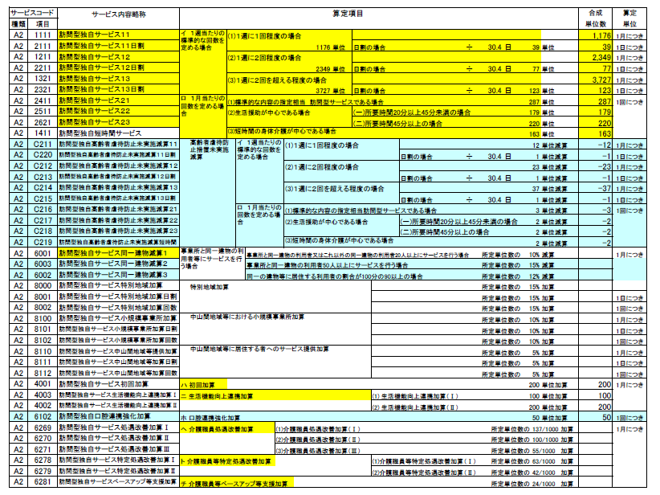**国基準相当　訪問型サービス**

**国基準相当　通所型サービス**

